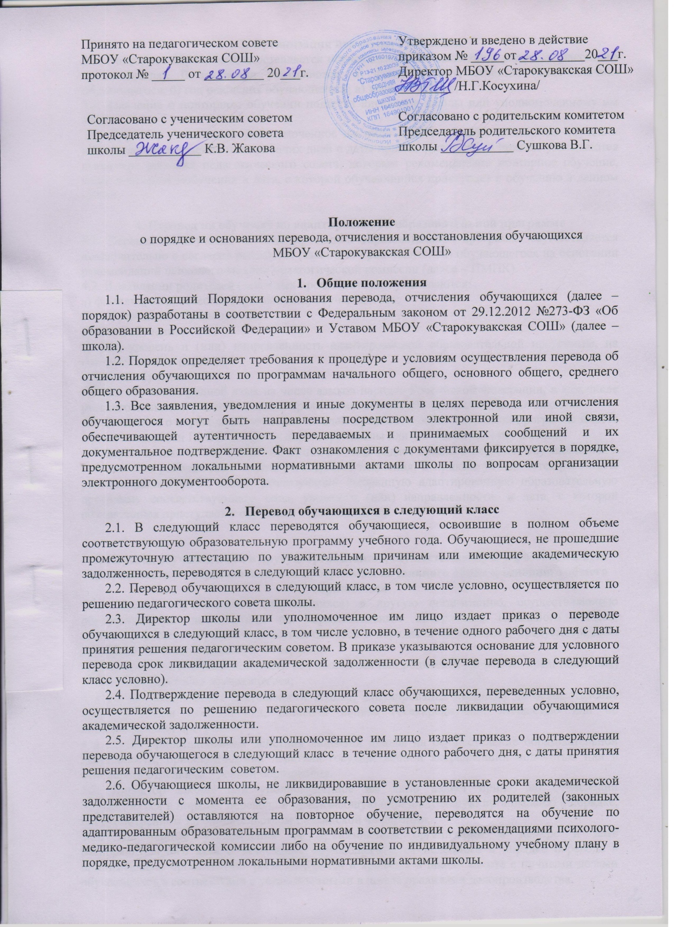

3. Организация повторного обучения
3.1. Повторное обучение предоставляется обучающемуся по заявлению родителя (законного представителя). В заявлении указываются: а) фамилия, имя, отчество (при наличии) обучающегося; б) год рождения обучающегося; в) класс обучения;
3.2. Заявление о повторном обучении подается директору школы или уполномоченному им лицу.
3.3. Директор школы или уполномоченное им лицо издает приказ о повторном обучении обучающегося в течение пяти рабочих дней с даты приема заявления. В приказе указываются реквизиты решения педагогического совета, которым рекомендовано повторное обучение, класс повторного обучения и дата, с которой обучающийся приступает к обучению в данном классе.

4. Перевод на обучение по адаптированной образовательной программе
4.1. Перевод на обучение по адаптированной образовательной программе осуществляется исключительно с согласия родителей (законных представителей) обучающегося на основании рекомендаций психолого-медико-педагогической комиссии (далее – ПМПК).
4.2. В заявлении родителей (законных представителей) указываются:
а) фамилия, имя, отчество (при наличии) обучающегося;
б) год рождения обучающегося;
в) класс обучения;
г) вид, уровень и (или) направленность адаптированной образовательной программы, на которую заявлен перевод;
д) форма обучения;
е) язык обучения, родной язык из числа языков народов Российской Федерации, в том числе русского языка как родного языка, в пределах возможностей, предоставляемых школой.
4.3. Заявление о переводе на обучение по адаптированной образовательной программе вместе с рекомендациями ПМПК подается директору школы или уполномоченному им лицу.
4.4 Директор школы или уполномоченное им лицо издает приказ о переводе обучающегося в течение пяти рабочих дней с даты регистрации заявления. В приказе указываются реквизиты рекомендаций ПМПК, класс, реализующий выбранную адаптированную образовательную программу соответствующего вида, уровня и (или) направленности, и дата, с которой обучающийся приступает к обучению в данном классе.

5. Перевод обучающегося в другую организацию, осуществляющую образовательную деятельность по образовательным программам начального общего, основного общего образования
5.1. Перевод обучающегося (обучающихся) в другую организацию, осуществляющую образовательную деятельность по образовательным программам начального общего, основного общего образования, осуществляется в порядке и на условиях, предусмотренных законодательством Российской Федерации:
• по инициативе совершеннолетнего обучающегося или родителей (законных представителей) несовершеннолетнего обучающегося;
• в случае прекращения деятельности школы, аннулирования лицензии на осуществление образовательной деятельности, лишения школы госаккредитации полностью или по образовательной программе;
• в случае приостановления действия лицензии школы на осуществление образовательной деятельности, приостановления действия государственной аккредитации полностью или в отношении отдельных уровней образования.
5.2. Директор школы или уполномоченное им лицо издает приказ об отчислении обучающегося в порядке перевода в принимающую образовательную организацию в порядке, предусмотренном законодательством Российской Федерации.
5.3. Письменные уведомления от принимающей организации о номере и дате распорядительного акта о зачислении обучающегося, отчисленного в порядке перевода в принимающую организацию, регистрируются и хранятся в школе вместе с личными делами обучающихся в соответствии с установленными в школе правилами делопроизводства.

6. Отчисление из школы
6.1. Прекращение образовательных отношений (отчисление обучающихся) возможно по основаниям, предусмотренным законодательством Российской Федерации:
а) в связи с получением образования (завершением обучения);
б) досрочно по основаниям, установленным законом.
6.2. При прекращении образовательных отношений в связи с получением образования (завершением обучения) на основании результатов государственной итоговой аттестации и решения педагогического совета директор школы или уполномоченное им лицо издает приказ об отчислении обучающегося и выдаче ему аттестата.
6.3. Досрочное прекращение образовательных отношений по инициативе совершеннолетнего обучающегося или родителя (законного представителя) несовершеннолетнего обучающегося в связи с изменением формы получения образования на обучение в форме семейного образования с правом последующего прохождения промежуточной и государственной итоговой аттестации в школе осуществляется на основании заявления.
6.3.1. В заявлении указываются:
а) фамилия, имя, отчество (при наличии) обучающегося;
б) год рождения обучающегося;
в) класс обучения;
г) дата отчисления в связи с изменением формы получения образования.
6.3.2. Заявление об отчислении в связи с изменением формы получения образования подается директору школы.
6.3.3. Ответственное должностное лицо принимает заявление об отчислении в связи с изменением формы получения образования, если оно соответствует требованиям, установленным в пунктах 6.3, 6.3.1 настоящего порядка. Принятое заявление регистрируется в соответствии с установленными в школе правилами делопроизводства и передается на рассмотрение директору школы или уполномоченному им лицу в течение одного рабочего дня.
6.3.4. Заявление об отчислении в связи с изменением формы получения образования рассматривается директором школы или уполномоченным им лицом в течение пяти рабочих дней.
6.3.5. Директор школы или уполномоченное им лицо издает приказ об отчислении обучающегося в связи с изменением формы получения образования в течение одного рабочего дня с момента принятия решения об удовлетворении заявления. В приказе указывается дата отчисления.
6.3.6. Заявление об отчислении обучающегося в связи с изменением формы получения образования может быть отозвано заявителем или отчисление по нему может быть приостановлено в связи с несогласием другого родителя (законного представителя) несовершеннолетнего обучающегося в любой момент до издания приказа об отчислении. 6.3.7. Отзыв заявления оформляется в письменном виде, заверяется личной подписью лица, подававшего заявление на отчисление в связи с изменением формы получения образования и подается директору школы.
6.3.8. Отзыв заявления регистрируется в соответствии с установленными в школе правилами делопроизводства. На отозванном заявлении об отчислении в связи с изменением формы получения образования проставляется отметка с указанием даты отзыва заявления. Отзыв заявления об отчислении хранится в личном деле обучающегося.
6.3.9. В случае, если родители (законные представители) несовершеннолетнего обучающегося не имеют единого решения по вопросу изменения формы получения образования обучающимся, директор школы или уполномоченное им лицо вправе приостановить процедуру отчисления до получения согласия обоих родителей (законных представителей) несовершеннолетнего обучающегося, о чем на заявлении делается соответствующая отметка с указанием даты принятия решения о приостановлении отчисления, должности, подписи и ее расшифровки.
6.3.10. Оба родителя (законных представителя) несовершеннолетнего обучающегося уведомляются о приостановлении отчисления обучающегося в письменном виде в тот же день. В уведомлении указывается срок, в течение которого родители (законные представители) несовершеннолетнего обучающегося должны прийти к единому мнению по вопросу изменения обучающемуся формы получения образования на семейное образование. Уведомление о приостановлении отчисления регистрируется в соответствии с установленными в школе правилами делопроизводства. Копия уведомления хранится в личном деле обучающегося.
6.3.11. Факт ознакомления родителей (законных представителей) несовершеннолетнего обучающегося с уведомлением фиксируется на копии уведомления и заверяется личной подписью родителей (законных представителей). При отказе или уклонении родителей (законных представителей) несовершеннолетнего обучающегося от ознакомления с уведомлением ответственное должностное лицо делает соответствующую отметку на копии уведомления о приостановлении отчисления в связи с изменением формы получения образования. Отметка об отказе или уклонении родителей (законных представителей) от ознакомления с уведомлением должна содержать должность сделавшего ее лица, подпись, расшифровку подписи и дату.
6.3.12. Если в течение срока, указанного в уведомлении, родители (законные представители) несовершеннолетнего обучающегося приняли решение об изменении формы получения обучающимся образования, на заявлении об отчислении делается отметка о согласии второго родителя (законного представителя) на отчисление в связи с изменением формы получения образования с указанием даты, подписи и расшифровки подписи второго родителя. Издание приказа об отчислении осуществляется в порядке, предусмотренном в пункте 6.3.5 настоящего порядка.
6.3.13. Если в течение срока, указанного в уведомлении, родители (законные представители) несовершеннолетнего обучающегося не приняли единого решения вопросу изменения формы получения обучающимся образования, директор школы или уполномоченное им лицо вправе отказать в удовлетворении заявления на отчисление. Отметка об отказе в отчислении в связи с изменением формы получения образования с указанием основания для отказа, даты принятия решения об отказе, должности, подписи и ее расшифровки делается на заявлении об отчислении.
6.3.14. Родители (законные представители) несовершеннолетнего обучающегося уведомляются об отказе в удовлетворении заявления об отчислении обучающегося в связи с изменением формы получения образования в письменном виде в тот же день. Уведомление об отказе в переводе регистрируется соответствии с установленными в школе правилами делопроизводства. Копия уведомления хранится в личном деле обучающегося.
6.3.15. Факт ознакомления родителей (законных представителей) несовершеннолетнего обучающегося с уведомлением фиксируется на копии уведомления и заверяется личной подписью родителей (законных представителей). При отказе или уклонении родителей (законных представителей) от ознакомления с уведомлением директор школы или уполномоченное им лицо делает соответствующую отметку на копии уведомления. Отметка об отказе или уклонении родителей (законных представителей) несовершеннолетнего обучающегося от ознакомления с уведомлением должна содержать должность сделавшего ее лица, подпись, расшифровку подписи и дату.
6.4. Досрочное прекращение образовательных отношений по инициативе школы возможно в случае применения к обучающемуся, достигшему возраста 15 лет, отчисления как меры дисциплинарного взыскания, в случае неисполнения или нарушения устава школы, правил внутреннего распорядка и иных локальных актов по вопросам организации и осуществления образовательной деятельности, а также неоднократное совершение дисциплинарных проступков.
6.4.1. Отчисление несовершеннолетнего учащегося применяется, если иные меры дисциплинарного взыскания и меры педагогического воздействия не дали результата и дальнейшее его пребывание в школе оказывает отрицательное влияние на других обучающихся, нарушает их права и права работников школы, а также нормальное функционирование школы.
6.4.2. Решение об отчислении несовершеннолетнего обучающегося, достигшего возраста пятнадцати лет и не получившего основного общего образования, как мера дисциплинарного взыскания принимается с учетом мнения его родителей (законных представителей) и с согласия комиссии по делам несовершеннолетних и защите их прав.
6.4.3. Решение об отчислении детей-сирот и детей, оставшихся без попечения родителей, принимается с согласия комиссии по делам несовершеннолетних и защите их прав и органа опеки и попечительства.
6.4.4. Школа незамедлительно информирует об отчислении несовершеннолетнего обучающегося в качестве меры дисциплинарного взыскания МКУ «Управление образования» ИК МО «ЛМР» РТ.
6.4.5. Основанием для прекращения образовательных отношений является приказ директора школы об отчислении обучающегося. Права и обязанности обучающегося, предусмотренного законодательством об образовании и локальными нормативными актами школы прекращаются с даты его отчисления из школы. С приказом обучающийся и его родители (законные представители) знакомятся под роспись в течение трех учебных дней со дня издания, не считая времени отсутствия обучающегося в школе. Отказ обучающегося, его родителей (законных представителей) ознакомиться с указанным приказом под роспись оформляется соответствующим актом.
6.4.6. Обучающийся и (или) его родители (законный представители) вправе обжаловать в комиссию по урегулированию споров между участниками образовательных отношений меры дисциплинарного взыскания и их применение.
6.4.7. При досрочном прекращении образовательных отношений школа в трехдневный срок после издания приказа об отчислении обучающегося выдает отчисленному лицу справку об обучении установленного образца.

7. Порядок и основания восстановления обучающегося
7.1. Обучающийся, отчисленный из школы, по инициативе обучающегося до завершения освоения основной образовательной программы, имеет право на восстановление для обучения в школе при наличии в ней свободных мест и с сохранением прежних условий обучения, не ранее завершения учебного года, в котором указанное лицо было отчислено. Восстановление обучающегося в школе, если он досрочно прекратил образовательные отношения по своей инициативе и (или) по инициативе родителей (законных представителей), проводится в соответствии с Правилами приема обучающихся в МБОУ «Старокувакская СОШ».
7.2. При восстановлении в школе заместитель директора по учебной работе устанавливает порядок и сроки ликвидации академической задолженности (при наличии таковой).
7.3. Обучающиеся, восстановленным в школе и успешно прошедшим государственную итоговую аттестацию, выдается соответствующий документ об образовании установленного образца.

8. Заключительные положения
8.1.Положение принимается педагогическим советом. Изменения и дополнения в настоящее положения вносятся путем принятия нового положения.
8.2. Настоящее положение действует до принятия нового положения.

